Упражнение 2 – Капсулация
Модификатори за достъп
- Увеличение на заплатата
Преструктурирайте (рефактурирайте) проекта с клас Person.
Въвеждаме хора (Person) с техните имена, възраст и заплата. Въвеждаме процент бонус към заплатата на всеки обект person. Обектите Persons, на възраст под 30 получават бонус на половина. Разширавяме Person от предишната задача. Нови полета и методи:
- salary: double
- IncreaseSalary(double bonus)
Използвайте класа например така:
StartUp.cs
var lines = int.Parse(Console.ReadLine());
var persons = new List<Person>();
for (int i = 0; i < lines; i++)
{
var cmdArgs = Console.ReadLine().Split();
var person = new Person(cmdArgs[0],
cmdArgs[1],
int.Parse(cmdArgs[2]),
double.Parse(cmdArgs[3]));

persons.Add(person);
}
var bonus = double.Parse(Console.ReadLine());
persons.ForEach(p => Console.WriteLine(p.ToString()));

Примери
Input | Output
5  Asen Ivanov 65 2200  Boiko Borisov 57 3333  Ventsislav Ivanov 27 600  Asen Harizanoov 44 666.66  Boiko Angelov 35 559.4  20 | Asen Ivanov get 2640.00 leva  Boiko Borisov get 3999.60 leva  Ventsislav Ivanov get 660.00 leva  Asen Harizanoov get 799.99 leva  Boiko Angelov get 671.28 leva

Решение
Добавяме ново private поле за заплата salary и променяме конструктора. Добавяме нов метод, който ще променя заплатата с бонус
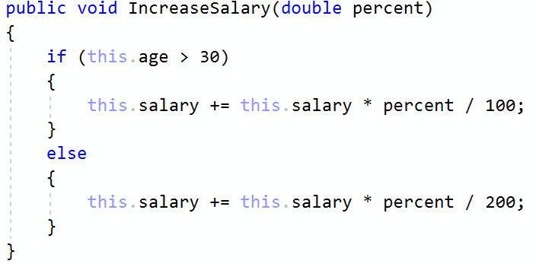
Променяме метода toString() за тази задача.
- Ферма за животни
Трябва да сте запознати с капсулирането вече. За тази задача ще се работи по проект Животинска ферма. Можете да го откриете в AnimalFarm.zip. Той съдържа клас Chicken. Добавете към него няколко полета, конструктор, свойства и метода по ваша преценка, така че да може да се ползва класа по указания в примерите начин. Вашата задача освен това ще бъде да се форматират или скрият членовете на класа, които не са предназначени да се виждат или модифицират извън класа.

Step 1. Капсулиране на полетата
Полетата трябва да бъдат private. Оставянето на полетата, отворени за промяна извън класа, е потенциално опасно. Направете всички полета в класа Chicken private. В случай, че стойността на полето е необходимо другаде, използвайте getters за достъп до него.

Step 2. Подходящо валидиране на данните (вижте как в упражнението за валидация)
Валидирайте името на обектите от клас Chiken (не може да е null, празно или да съдържа само интервали). В случай на невалидно име, да се върне изключение със следното съобщение "Name cannot be empty."
Валидирайте свойството age, с минималната и максималната допустими стойности. В случай на невалидна възраст, върнете изключение със съобщение "Age should be between 0 and 15."

Не забравяйте да обработвате правилно вероятно получените изключения.

Step 3. Направете класове да имат валидно начално състояние
Наличието на getters и setters е безполезно, ако всъщност не ги използвате. Конструкторът на класа Chicken променя полетата директно, което е погрешно, когато са налице подходящи механизми за валидиране на входните данни. Променете конструктора за да разрешите този проблем.

Step 4. Скрийте вътрешната логика
Ако метод е предназначен да се използва само от наследяващите класове или вътрешно да извърши някакво действие, няма смисъл да бъде публичен. Метоът CalculateProductPerDay() се използва от productPerDay(), който е public getter. Това означава, че методът безопасно може да бъде скрит във вътрешността на класa Chicken като се декларира като private.

Примери
Вход | Изход
Mara  10 | Chicken Mara (age 10) can produce 1 eggs per day.
Mara  17 | Age should be between 0 and 15.

Министерство на образованието и науката (МОН)
- Настоящият курс (презентации, примери, задачи, упражнения и др.) е разработен за нуждите на Национална програма "Обучение за ИТ кариера" на МОН за подготовка по професия "Приложен програмист".

- Курсът е базиран на учебно съдържание и методика, предоставени от фондация "Софтуерен университет" и се разпространява под свободен лиценз CC-BY-NC-SA (Creative Commons Attribution-Non-Commercial-Share-Alike 4.0 International).


